ЭКСПЕРИМЕНТАЛЬНОЕ ИССЛЕДОВАНИЕ ДЕФОРМИРОВАНИЯ И РАЗРУШЕНИЯ ЗЕРНИСТЫХ КОМПОЗИТОВ НА ОСНОВЕ ПОЛИЭФИРНЫХ СМОЛ

Бессонов Д.Е., Ершова А.Ю.*, Зезин Ю.П., Мартиросов М.И.*, Рабинский Л.Н.*

Институт механики МГУ им. М.В. Ломоносова, г. Москва, Россия
*Московский авиационный институт (ГТУ), г. Москва, Россия

РЕЗЮМЕ

Полимерные композиционные материалы (ПКМ) на основе полиэфирных смол широко применяются в различных отраслях современной техники. ПКМ обладают рядом преимуществ по сравнению с металлами, бетоном, стеклом и часто становятся эффективной альтернативой традиционным конструкционным материалам. Основным достоинством ПКМ является высокий уровень удельных характеристик. Технологические процессы формования изделий из ПКМ позволяют получать изделия более сложной формы и характеризуются существенно меньшей энергоемкостью. Указанные преимущества относятся и к новому классу полиэфирных зернистых ПКМ – литьевому искусственному камню (ЛИК) [1], предназначенному для замены природного гранита, мрамора и других пород в строительстве и машиностроении.
Замена традиционных материалов на композиты сопровождается значительным объемом научно-исследовательских работ, связанных с изучением особенностей механического поведения ПКМ. В настоящее время известны ограниченные исследования механических характеристик ЛИК, необходимых для оценки работоспособности элементов конструкций из этих материалов. В данной работе представлены результаты экспериментального исследования механических свойств ЛИК на основе ненасыщенных полиэфиров, используемого в различных областях современной техники и строительстве. Получены диаграммы растяжения и сжатия материала, кривые ползучести и релаксации напряжений при растяжении. Вязкость разрушения материала определена методом податливости по результатам испытаний образцов – брусов с центральными краевыми надрезами. Проведено сопоставление механических характеристик материала, полученных при различных видах испытаний.

ВВЕДЕНИЕ

Начало исследований в области композиционных материалов, предназначенных для замены натурального камня в строительстве и машиностроении, относятся к середине 60-х годов прошлого столетия. К концу 70-х годов сформировались основы технологических процессов получения подобных материалов, основанных на различных видах литья исходных компаундов. С тех пор наблюдается постоянное увеличение потребления литьевого искусственного камня (ЛИК), в качестве материала, заменяющего натуральный камень. Это обусловлено целым рядом преимуществ ЛИК, выгодно отличающими его от ряда традиционных конструкционных материалов [2].
Механические характеристики этого материала сопоставимы с характеристиками натурального камня. Он не изменяет цвет со временем. Готовое изделие из ЛИК характеризуется однородной структурой и малой пористостью. Этот материал стоек к колебаниям температуры окружающей среды. Он обладает высоким шумопоглощением, низкой теплопроводностью (высокая теплоизоляционная способность), высокой электроизоляционной способностью, высокими антибактериальными характеристиками, износостойкостью. В отличие от природного камня, материалу присуще отсутствие радиоактивного фона, стойкость к некоторым химически агрессивным средам и коррозии, способность к восприятию ударных и вибрационных нагрузок.
ЛИК легко поддается механической обработке (резка, фрезерование, шлифование, полирование и т.д.), а также склеиванию (используется специальный высокопрочный клей, шов затем полируется и становится невидимым) и монтажу, обладает ремонтопригодностью. В данной технологии можно использовать отходы производства (например, мраморную крошку), сравнительно небольшие производственные площади, невысокую стоимость производства (меньшие затраты электроэнергии).
Изделия из ЛИК имеют длительный срок эксплуатации, отличное качество поверхности, красивый внешний вид. Материал полностью приспособлен для производства изделий, отвечающих требованиям современного дизайна.
Одно из современных применений ЛИК заключается в изготовлении стоек и оснований для элементов оборудования при реализации нанотехнологий. В этом случае практически полное отсутствие радиационного фона, существенно влияющего на ряд процессов нанотехнологий, является решающим преимуществом по сравнению с натуральным камнем.
Производство изделий из литьевого искусственного камня состоит из следующих основных этапов [3]:
- Выбор материалов (смолы, наполнителя, гелькоута, катализатора, пигментов).
- Смола. Рекомендуется применять сорта ненасыщенных полиэфирных смол, которые сводят к минимуму риск появления внутренних напряжений, трещин, усадки. Для изготовления образцов для испытаний применялась смола фирмы ASHLAHD США (торговая марка ARAPOL) S280Е - на ортофталиевой основе с температурой тепловой деформации ниже 80^{о}С, предускоренная, допускает большое содержание наполнителя, обладает малой усадкой, низким экзотермическим пиком, средней реакционной способностью. Имеет вязкость по Брукфильду 700 МПа, время гелеобразования 12 минут.
- Наполнитель. Обычно используют: карбонат кальция и магния CaMg(CO₃)₂ – для литьевых искусственных мрамора, малахита, яшмы; гидроксид алюминия Al(OH)₃ – для литьевого искусственного оникса; Granatex (готовый наполнитель различных расцветок) – для литьевого искусственного гранита, а также полимербетона. Можно применять и другие наполнители (кварцевый песок, мраморная крошка, слюда, тальк, измельченный сланец, минеральная мука, доломит и т.д.).
- Гелькоут. Является защитно-декоративным покрытием изделия на основе ненасыщенного полиэфира, увеличивает его срок службы, придает эстетичный вид и блеск.
- Катализатор (инициатор). Ускоряет реакцию полимеризации. Как правило, в качестве катализатора применяются различные органические перекиси и гидроперекиси.
- Пигменты. Основной или первичный пигмент добавляется в смолу вместе с наполнителем. Вторичный пигмент добавляется в смесь в конце процесса ее приготовления непосредственно перед заливкой в матрицу.
2. Подготовка рабочей поверхности матрицы. Нанесение разделительного состава (антиадгезива), натирание воском (не менее 4-5 слоев), полировка после каждого слоя, нанесение разделительной пленки. Нанесение на матрицу слоя гелькоута (прозрачного или цветного) толщиной ∼0,2–0,5 мм.
- Отверждение гелькоута в помещении продолжительностью до 1,5 часов при t=23^{о}С или в термокамере при t=40^{о}С (для ускорения процесса).
- Подготовка точно дозированной заливочной смеси, состоящей из полиэфирной смолы, наполнителя, катализатора и пигментов.
- Перемешивание этой смеси в ванне с помощью вакуумного смесителя (миксера). Перемешивание должно проводиться до получения однородной смеси. Далее миксер открывается и в смесь вводится необходимое количество отвердителя. Затем опять включается миксер.
- Заливка смеси в матрицу при t=18-25^{о}С.
- Удаление воздушных пузырьков из смеси на вибрационном столе.
- Отверждение изделия в матрице (полимеризация).
- Извлечение изделия из матрицы (расформовка).
- Термообработка изделия в термокамере для улучшения физико-механических свойств продолжительностью около 3 часов при t=60-70^{о}С или около 1,5 часов при t=90-100^{о}С.
- Механическая доводка изделия: снятие облоя, в ряде случаев локальное одно- или двухстороннее шлифование или полирование изделия.
Выбор технологического оборудования осуществляется под требуемый объем и ассортимент выпускаемой продукции.
Исходя из явных преимуществ технологии производства ЛИК по сравнению с обработкой натурального камня, таких как меньшие энергозатраты, возможность изготовления более сложных форм, существенное сокращение времени цикла получения изделия или детали, можно сделать вывод о целесообразности замены (во многих случаях) натурального камня, как конструкционного материала, на литьевой искусственный камень [4].
Целью данной работы является экспериментальная оценка механических характеристик ЛИК, моделирующего фактуру и свойства натурального гранита. По результатам машинных испытаний с использованием современного измерительного оборудования и тензометрических методов измерения деформаций определены упругие характеристики ЛИК при растяжении и сжатии. Получены кривые ползучести и релаксации, при значениях напряжений и деформаций, близких к предельным. С использованием методов податливости и К-тарировки получены экспериментальные значения характеристик вязкости разрушения исследуемого материала. Полученные значения механических характеристик сопоставлены с аналогичными характеристиками натурального камня.

1. МЕТОДИКА ПРОВЕДЕНИЯ ИСПЫТАНИЙ

Особенностью механических свойств литьевого искусственного камня, как и натурального, являются малый уровень деформаций (0,5% при сжатии и 0,05% при растяжении). Точное определение характеристик подобных материалов возможно лишь при использовании современного оборудования и методов испытаний.
В данной работе свойства ЛИК определены по результатам испытаний образцов материала на универсальной испытательной машине ZWICK Z100, производства Германии. Эта испытательная машина предназначена для измерений силы и деформации в процессе испытании конструкционных материалов на растяжение и сжатие. Использование простого приспособления позволяет проводить на машине испытания на изгиб. Испытываемый образец устанавливается в захватах между подвижным и неподвижным траверсами. Нагружение образца осуществляется за счет перемещения активного захвата в заданном режиме. В процессе испытания можно реализовать режимы нагружения образца с постоянной скоростью изменения напряжений, силы, перемещения активного захвата или деформации. Измеряемые параметры (силы и перемещение) преобразуется датчиками и блоком управления машины в электрические сигналы, которые отображаются на экране монитора управляющего компьютера в соответствующие диаграммы растяжения или сжатия. Специальные программные продукты позволяют расширить набор задаваемых режимов нагружения и реализовать такие часто использующиеся программы как циклическое нагружение, ползучесть, релаксация напряжений.
В предлагаемой работе установка использовалась для проведения испытаний образцов ЛИК на растяжение, сжатие и изгиб при монотонных режимах нагружения. По результатам испытаний были определены предел прочности, модуль упругости и вязкость разрушения материала. Получены также кривые ползучести и релаксации напряжений материала. Для определения коэффициента Пуассона были проведены дополнительные эксперименты на растяжение и сжатие с использованием тензометрического метода измерения продольной и поперечной деформации. Для нагружения использовалась универсальная испытательная машина ZWICK Z100, для измерения продольной и поперечной деформации - тензометрическая станция СИИТ – 2.
Для определения вязкости разрушения использовалось простое приспособление, позволяющее проводить испытания на трехточечный изгиб образцов – брусов с надрезами. В процессе испытания получены экспериментальные диаграммы сила-прогиб, которые использовались для идентификации необходимой зависимости податливости бруса (образца) от глубины надреза и предельных значений коэффициента интенсивности напряжений.
Испытания на растяжение исследуемого материала проведены на образцах в виде двойной лопатки. Образцы вырезались из пластин литьевого искусственного камня толщиной 12 мм и размерами 100х200 мм, общая длина образца составляла 200 мм, длина рабочей части 100 мм, ширина рабочей части 10 мм. Ширина концевой части образца, предназначенной для крепления в захватах испытательной машины, составляла 40 мм. Деформация образца в процессе испытания измерялась с применением стандартного экстензометра, входящего в комплект испытательной машины. Расстояние между щупами экстензометра составляло 50 мм. Монотонные испытания на растяжение проведены при двух скоростях деформации 10⁻² с⁻¹ и 10⁻⁴ с⁻¹. Кривые релаксации и ползучести получены в диапазоне деформаций ε=0,005-0,02% и напряжений σ=0,6-1,8 МПа соответственно. Длительность испытаний по оценке вязкоупругих свойств материала составляла 1 час.
Испытания на сжатие проведены на призматических образцах с размерами поперечного сечения 20х20 мм, высотой 60 мм. Испытания по определению прочности при сжатии проведены при скорости изменения напряжения 1 МПа/с. По экспериментальным диаграммам «напряжение-деформация» определены модуль упругости и прочность материала. Значения коэффициента Пуассона при растяжении и сжатии определены по результатам тензометрических измерений деформации в процессе статического нагружения. Начальный участок диаграммы напряжение-деформация при сжатии определялся с применением стандартного экстензометра. Расстояние между щепами экстензометра составляло 30 мм.
Вязкость разрушения материала определена в соответствии с методом податливости по результатам испытаний на изгиб образцов – брусов с единичными краевыми надрезами [5]. Длина образцов прямоугольного сечения составляет 120 мм, толщина 10мм и высота 20 мм. Расстояние между опорами составило 100 мм. Глубина надреза варьировалась на 4-х уровнях и составляла 5, 7,5, 10 и 12 мм. Нагружение образца осуществлялось при скорости увеличения прогиба 0,2 м/с.

2. ЭКСПЕРИМЕНТАЛЬНЫЕ ДАННЫЕ И ОБСУЖДЕНИЕ
ПОЛУЧЕННЫХ РЕЗУЛЬТАТОВ
2.1. Растяжение.

На рис.1 представлена характерная кривая растяжения исследуемого ЛИК, полученная при постоянной скорости деформации 0,01с⁻¹. Следует отметить низкий уровень предельной деформации материала при растяжении (0,038%) и отклонение диаграммы от линейности при нагрузках, близких к предельным. Можно предположить, что снижение сопротивления деформированию материала при высоких уровнях нагрузок обусловлено процессом накопления повреждений в виде нарушения прочности скрепления между полимерной матрицей и частицами наполнителя. По результатам испытаний определены модуль упругости, прочность и предельная деформация материала.
После обработки результатов испытаний были получены следующие средние значения предельных характеристик материала: предел прочности σ_{в}=4,85 МПа и предельная деформация ε_{пр}.=0,0423% при средних квадратичных отклонениях этих величин S*(σ)=0,953МПа, S*(ε)=0,0042% соответственно и доверительных интервалах этих значений при доверительной вероятности Р=0,95 и п=4 Δ(σ)=1,962, Δ(ε)=0,0086 соответственно [6,7]. Среднее значение модуля Юнга составляет Е=14000 МПа. Статистическая оценка разброса величины модуля упругости определялась в совокупности с анализом данных по тензометрическому определению упругих характеристик материала и будет приведена ниже.
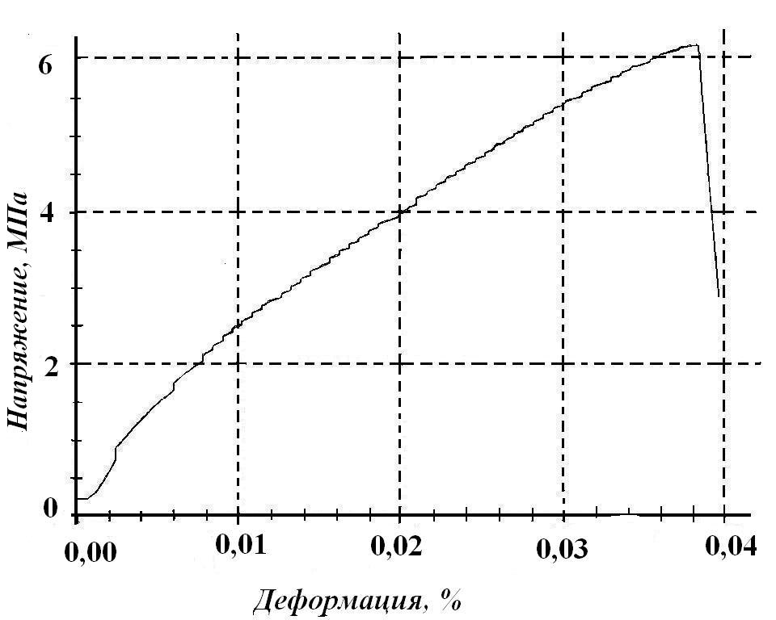

Рис.1. Экспериментальная кривая растяжения ЛИК, полученная при скорости деформации 0,01 с⁻¹.

2.2. Сжатие.

На рис.2 представлена характерная диаграмма «напряжение-деформация» при сжатии исследуемого ЛИК, полученная при постоянной скорости изменения напряжения 1МПа/с. По результатам испытаний определены: предел прочности, предельная деформация и модуль упругости материала. На представленной диаграмме следует отметить характерный излом, который делит график на два участка: 1-й участок соответствует измерению деформации с применением стандартного экстензометра, 2-й - измерению деформации по перемещению активного захвата. Запись диаграммы σ-ε с использованием экстензометра до предельных нагрузок не проводилась из-за опасности повреждения датчика осколками разрушившегося образца. В этой связи оценка предельной деформации получена линейной экстраполяцией начального участка диаграммы на предельное значение силы или напряжения. Полученный уровень предельной деформации (около 0,5%) существенно превосходит предельное значение относительного удлинения при растяжении (около 0,04%). В результате обработки результатов серии испытаний получены следующие средние значения механических характеристик материала при сжатии: предела прочности σ_{в}=74,5 МПа, предельной деформации ε_{пр}=0,374% и модуля упругости Е=18900 МПа, при среднеквадратичном отклонении этих величин S*(σ)=6,35МПа, S*(ε)=0,033%, S*(Ē)=2437 МПа соответственно. Доверительный интервал при доверительной вероятности Р=0,95 и п=4 [6] составляет Δ(σ)=8,82, Δ(ε)=0,459, Δ(Е)=3383 соответственно.

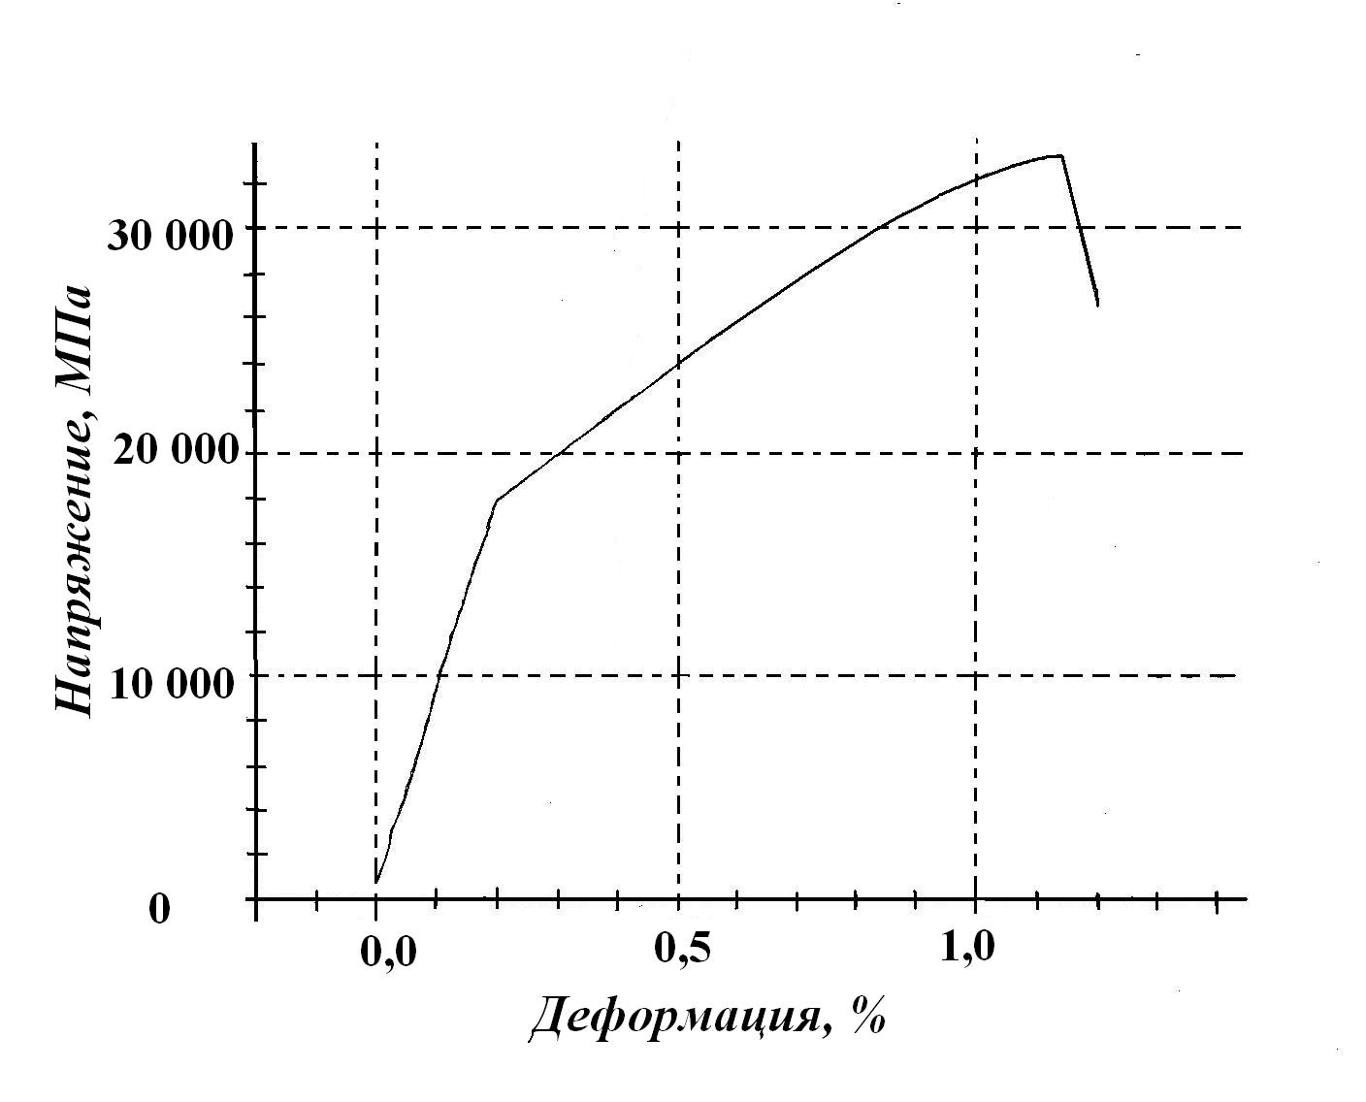
Рис.2. Экспериментальная диаграмма сжатия ЛИК, полученная при скорости изменения напряжения 1МПа/с.

2.3. Определение коэффициента Пуассона при растяжении и сжатии.

Машинные испытания не позволяют определить коэффициент Пуассона материала, так как используемая установка ZWICK Z100 не укомплектована датчиком поперечной деформации. Для определения коэффициента Пуассона материала проведена серия статических испытаний на растяжение и сжатие с использованием тензометрического метода измерения продольной и поперечной деформации. Эти испытания позволяют также уточнить средние значения модуля упругости материала при растяжении и сжатии. В этом случае на поверхность образца наклеивали тензодатчики с сопротивлением 190 Ом в продольном и поперечном направлении. Нагружение образца осуществлялось на машине ZWICK Z100 по ступенчатой программе изменения силы. При каждом заданном уровне силы производилось измерение деформаций образца с применением тензометрической станции СИИТ-2. На рис.3а, 3б, 4а и 4б представлены зависимости напряжения и поперечной деформации от продольной деформации, полученные в испытаниях с тензометрированием при растяжении и сжатии. На этих же графиках нанесены прямые линии, полученные как результат линейной аппроксимации экспериментальных данных.
Как видно из представленных данных экспериментальные зависимости удовлетворительно аппроксимируются прямыми линиями, наклоны которых определяют модуль упругости и коэффициент Пуассона материала с учетом данных, полученных в результате машинных испытаний. Средние значения модуля упругости и коэффициента Пуассона при растяжении по данным испытаний с тензометрическим способом измерения деформации составляет Е=15216 МПа, μ=0,324 соответственно. Для коэффициента Пуассона получены следующие значения среднего квадратичного отклонения и доверительного интервала при Р=0,95 и п=4 [6]: S*(μ)=0,019 Δ(μ)=0,039. Статистические оценки для модуля упругости определялись в совокупности с анализом данных на растяжение: среднее значение модуля упругости по результатам испытаний материала по двум методикам составляет Е=14300 МПа при среднем квадратичном отклонении S*(Е)=2602 и доверительном интервале при Р=0,95 и п=4 Δ(Е)=5339,4.
Среднее значение модуля упругости при сжатии составляет
Е=21444,97 МПа, μ=0,256 при среднем квадратичном отклонении этих величин S*(Е)=5571,4 МПа, S*(μ)=0,065 соответственно. Доверительный интервал при доверительной вероятности Р=0,95 и п=5 [7] составляют Δ(Е)=6904,52, Δ(μ)=0,08 соответственно.
В работе [8] при численном моделировании процессов гидравлического разрушения горной породы для модуля упругости при сжатии принято
Е=42000 МПа, а для коэффициента Пуассона μ=0,25. В работе [9] для коэффициента Пуассона скальных пород рекомендованы следующие значения μ=0,26-0,29, что удовлетворительно согласуется с данными, представленными в настоящем исследовании.

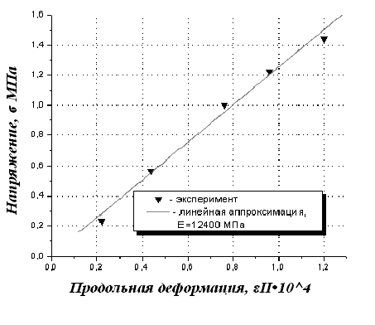
Рис.3а. Диаграмма растяжения. Зависимость напряжения от продольной деформации при тензометрировании.

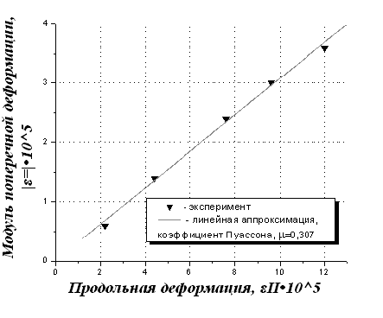
Рис.3б. Зависимость поперечной деформации от продольной деформации при растяжении, полученная по результатам тензометрических измерений.

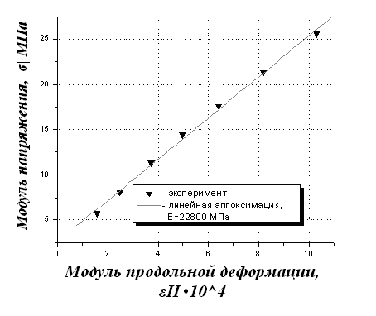

Рис.4а. Диаграмма сжатия. Зависимость напряжения от продольной деформации при тензометрировании.

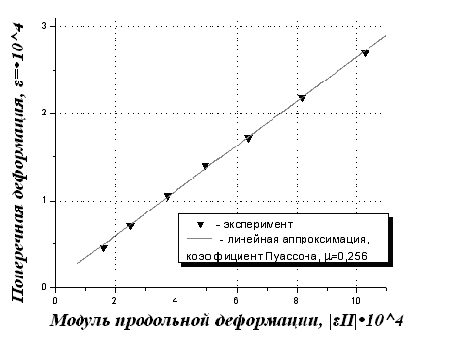
Рис.4б. Зависимость поперечной деформации от продольной деформации при сжатии, полученная по результатам тензометрических измерений.

2.4. Релаксация напряжений и ползучесть ЛИК.

Полимерные материалы проявляют ярко выраженное вязкоупругое поведение в широком диапазоне температур. Исследуемый материал является композицией ненасыщенных полиэфиров (матрица) и жестких частиц минерального наполнителя. В этой связи естественно предположить, что изучаемый ЛИК также будет проявлять зависимость механических характеристик от времени. Для оценки вязкоупругих характеристик ЛИК была проведена серия испытаний на ползучесть и релаксацию напряжений при растяжении при температуре 20^{о}С.
На рис.5 представлена характерная кривая релаксации, полученная при испытании материала при уровне деформации ε=0,005%. Следует отметить интенсивное падение растягивающего напряжения при постоянной деформации в течение первых двух минут испытания.

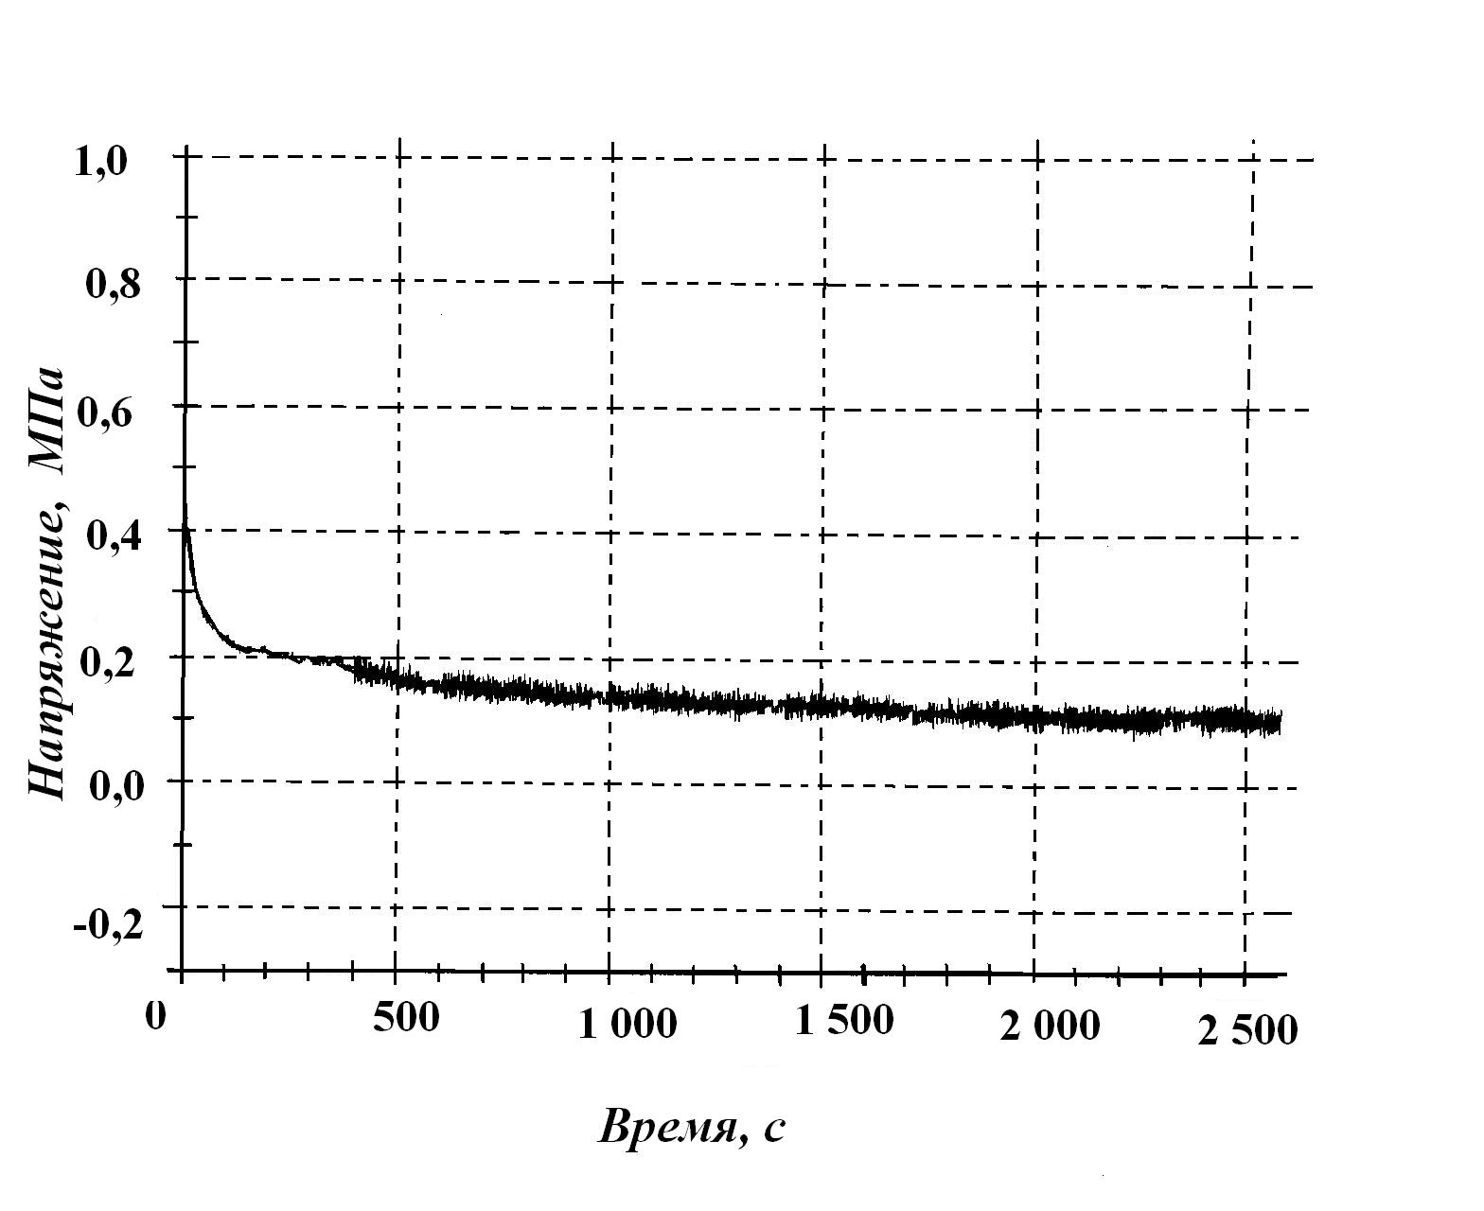
Рис.5. Экспериментальная кривая релаксации материала при деформации ε=0,005%.

На рис.6 представлена характерная кривая ползучести материала при напряжении 1,8 МПа, что составляет около 0,4 от предела прочности материала. Из графика можно сделать вывод, что при значительных уровнях напряжений, действующих длительное время, в материале могут накапливаться деформации ползучести, существенные по сравнению с упругими. В зернистых композициях, к которым относится и исследуемый материал, основными механизмами развития деформаций ползучести являются конформационные изменения макромолекул полимера и накопление повреждений на границе между наполнителем и связующим [10].

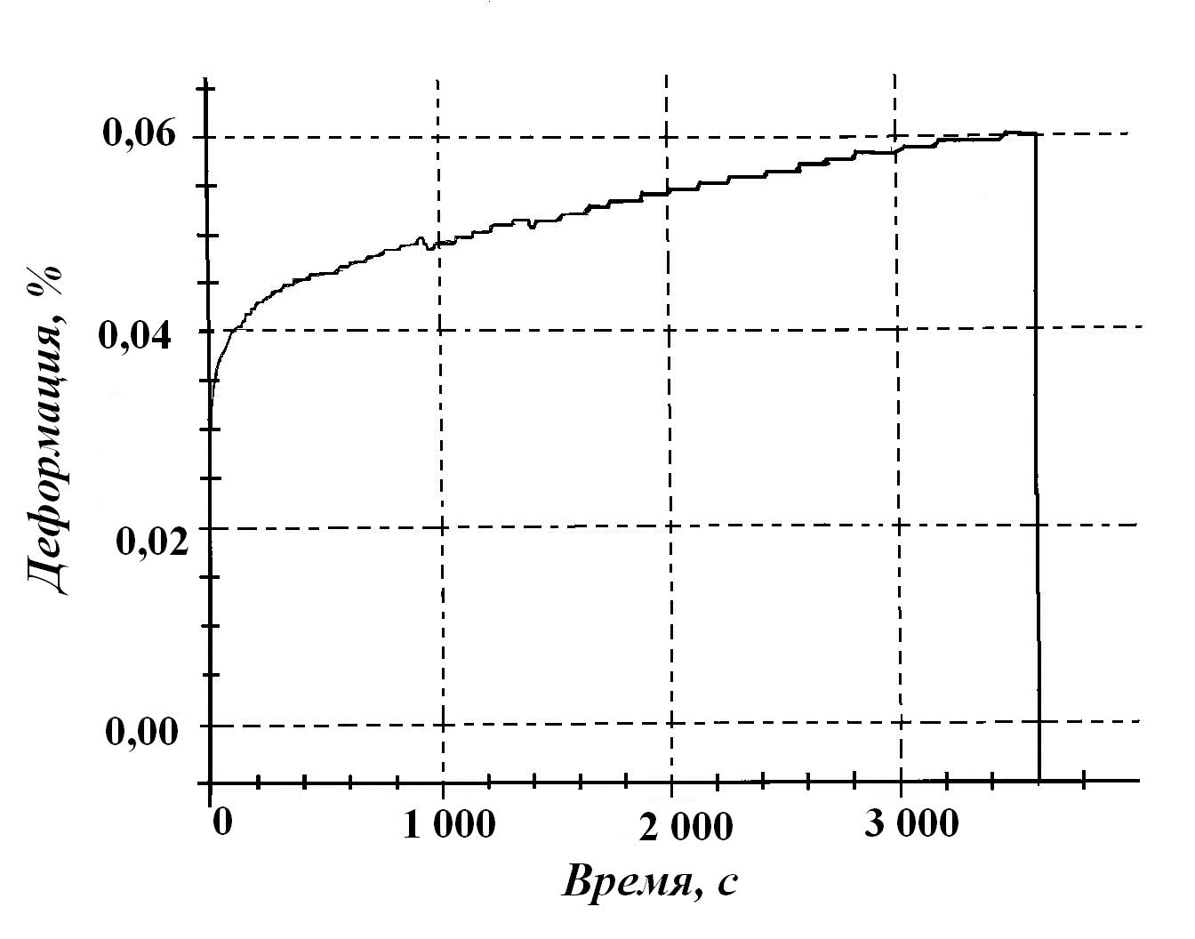
Рис.6. Экспериментальная кривая ползучести при σ=1,8 МПа.

2.5. Характеристики вязкости разрушения.

Одной из важнейших характеристик определяющих работоспособность изделий и конструкций из хрупких материалов, является вязкость разрушения, определяющая сопротивление материала к образованию и развитию трещин. В данной работе для определения характеристик трещиностойкости исследуемого ЛИК использован метод податливости. В соответствии с методом проведена серия испытаний на трехточечный изгиб образцов – брусов прямоугольного сечения с центральными краевыми надрезами [5].
На рис.7 представлены характерные зависимости сосредоточенной силы Р от перемещения δ, полученные при испытании образцов с глубиной надреза 5 и
12 мм. Подобные данные использовались для определения экспериментальной зависимости податливости бруса λ от относительной длины трещины (надреза) l/b. Характерной особенностью этой зависимости является то, что большую часть диаграммы можно аппроксимировать прямой линией, наклон которой определяет значение податливости при заданном размере исходной трещины.

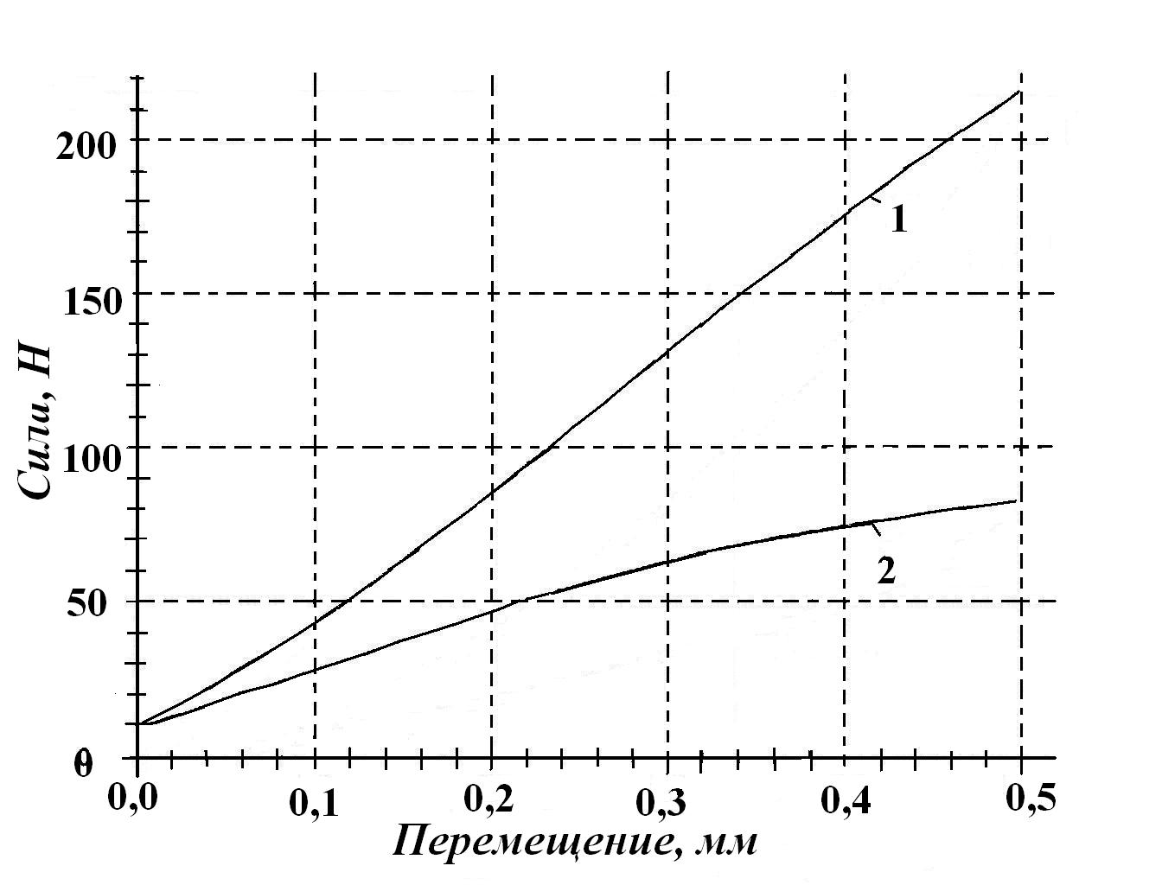
Рис.7. Экспериментальная зависимость сосредоточенной силы Р от перемещения δ образцов с различными размерами надрезов: 1- 5мм, 2 - 12 мм.

На рис.8 представлена экспериментальная зависимость податливости λ от относительной длины исходной трещины (надреза) l/b.
Полученная зависимость λ(l/b) аппроксимировалась экспоненциальной зависимостью:
(1)
В соответствии с принятой методикой вязкость разрушения определяется по формуле:
(2)
где Р_{кр} – предельное значение силы, соответствующее разрушению образца с заданной глубиной надреза, h – толщина бруса, b – высота бруса. Соответствующие значения производной податливости по относительной длине трещины определяется в соответствии с принятой аппроксимацией (1).
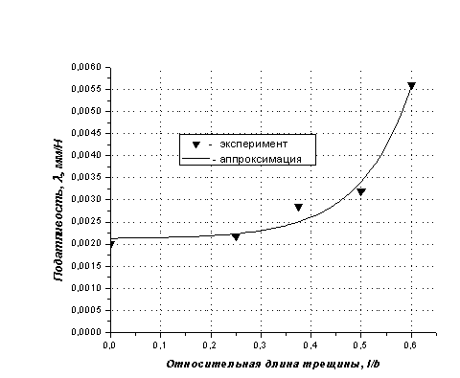
Рис.8. Зависимость податливости λ от относительной длины трещины l/b.

Экспериментальные оценки вязкости разрушения исследуемого ЛИК получены для значений надрезов 5 и 12 мм. Значения разрушающей нагрузки, Р_{кр} составляли 212 и 83 Н соответственно.
После подстановки Р_{кр} и производной получили следующие значения интенсивности высвобождения энергии: 110,1 и 57,7 Н/м.
Экспериментальные данные, полученные в испытаниях на изгиб образцов с надрезами, позволяют определить другую характеристику трещиностойкости материала – критическое значение коэффициента интенсивности напряжений К_{1С}. Для этого использовался так называемый метод К-тарировки. В соответствии с этим методом К_{1С} определяется как предельное значение коэффициента интенсивности напряжений при изгибе образца с трещиной с заданными геометрическими размерами [5].
(3)
где: Р_{кр} – предельное значение силы, соответствующее разрушению образца, h, b - высота и толщина образца, l – глубина исходной трещины, Y₁(β) – поправочный коэффициент, учитывающий конечные размеры образца.
Для выбранной геометрии образца и схемы испытания Y₁(β) определяется следующим соотношением [5]:
(4)
В результате вычислений по соотношениям (3) и (4) получили следующие значения К_{1С} исследуемого материала для надрезов глубиной 5 и 12 мм: 1,11 и
1,1 МПа м^{1/2} соответственно.
Соотношения линейной механики разрушения, использованные для оценки сопротивления хрупкого разрушения рассматриваемого ЛИК, позволяют вычислить интенсивность высвобождения энергии G_{1С} по известным значениям К_{1С} и упругим характеристикам материала:
(5)
Для выбранной схемы испытаний . С использованием полученных в работе значений К_{1С} и упругих характеристик материала (Е=14300МПа, μ=0,324) расчетные значения G_{1С} составляют 77,1 и 63,8 Н/м, что удовлетворительно согласуется со значениями, полученными при использовании метода податливости.
В работе [11] приведены следующие характеристики натурального гранита: К_{1С}=1,08 МПа·м^{1/2}, предел прочности при растяжении σ*=19,5 МПа. Следует отметить, что вязкость разрушения ЛИК практически совпадает с этой характеристикой для гранита. Данные по прочности натурального материала несколько отличаются от данных для ЛИК, представленных в настоящей работе. Тем не менее, следует отметить, что для натуральных пород (в том числе и для гранита) имеет место большой разброс величин механических характеристик. Так в работе [12] значения модуля упругости для гранита приведены в пределах от 35000 МПа до 100000 МПа. Характеристики натурального гранита зависят от многих факторов, например, от месторождения данного камня, от глубины залегания, геологического строения массива и др.

ВЫВОДЫ

По результатам механических испытаний с использованием современного измерительного оборудования определены упругие характеристики литьевого искусственного камня при растяжении и сжатии. Значения упругих характеристик, полученных с использованием стандартного датчика силы и экстензометра, удовлетворительно согласуются с экспериментальными данными, полученными при использовании тензометрического метода измерения деформации в процессе нагружения образца растягивающей и сжимающей силой. Показано, что при значительных уровнях напряжений и деформаций материал проявляет вязкоупругие свойства: релаксацию напряжений при постоянном уровне деформации и ползучесть при постоянной нагрузке. Методами податливости и К-тарировки получены экспериментальные значения характеристик вязкости разрушения исследуемого материала: интенсивность высвобождения энергии G_{1С} и критическое значение коэффициента интенсивности напряжений К_{1С}. Полученные значения механических характеристик материала сопоставимы с аналогичными характеристиками натурального камня. С учетом значительных технологических преимуществ ЛИК можно сделать вывод о целесообразности использования этого материала в качестве заменяющего натуральный камень в строительных конструкциях.

ЛИТЕРАТУРА

- Мэтьюз Ф., Ролингс Р. Композитные материалы. М., Техносфера, 2004, 408с.
- Ершова А.Ю., Мартиросов М.И. Особенности и преимущества использования литьевого искусственного камня. Материалы Х международного симпозиума «Динамические и технологические проблемы механики конструкций и сплошных сред», т.1, М., МАИ, 2004, с.145-146.
- Ершова А.Ю., Мартиросов М.И., Рабинский Л.Н. Особенности производства изделий из литьевого искусственного камня. Материалы ХIII международного симпозиума «Динамические и технологические проблемы механики конструкций и сплошных сред», М., МАИ, 2007, с.156-165.
- Ершова А.Ю., Мартиросов М.И. Перспективы развития технологии производства изделий из литьевого искусственного камня. Тезисы докладов международной научной конференции «XXX Гагаринские чтения», т.1, М., МАТИ, 2004, с.16-17.
- Браун У., Сроули Дж. Испытания высокопрочных металлических материалов на вязкость разрушения при плоской деформации. М., Мир, 1972, 246с.
- Лосев С.А. О свертке информации, получаемой в экспериментах на ударных трубах. Исследование физико-химических процессов в ударных волнах и нагретых трубах, Научные труды №21, М., Издательство МГУ, 1973, с.3-21.
- Румшинский Л.З. Математическая обработка результатов эксперимента. Справочное пособие, М., Наука, 1971, 192 с.
- Uchigata M., Itaoka M., Sato K., Hashida T. Numerical Simulation of Propagation with Shear Slip Induced by Hydraulic Fracturing. Nihon kikai gakkai ronbunshu. Trans. Jap. Spc. Mech. Engl. A, 2006, v.72, N716, pp.419-424.
- Спивак А.И., Попов А.Н. Механика горных пород. М., Недра, 1975, 200 с.
- Мошев В.В. Структурная механика зернистых композитов на эластомерной основе. М., Наука, 1992, 80 с.
- Морозов Н.Ф., Петров Ю.В., Смирнов В.И., Кривошеев С.И. Прогнозирование динамической вязкости разрушения горных пород. Проблемы механики деформируемых твердых тел и горных пород, Сборник статей к 75-летию Е.И. Шемякина, М., Физматлит, 2006, с.484-496.
- Абрамсон М.Г., Байдюк Б.В., Зарецкий В.С. Справочник по механическим и абразивным свойствам горных пород нефтяных и газовых месторождений. М., Недра, 1984, 207 с.

Поступила в редакцию 18 февраля 2008 года.

Работа выполнена при финансовой поддержке РФФИ, код проекта 07-01-13520-офи_ц.

